**LAPORAN KEGIATAN GUEST TEACHER**

**SMA SUKMA BANGSA BIREUEN**

**TP. 2018-2019**

|  |  |  |
| --- | --- | --- |
| **Materi/Topik** | : | Talk About Self |
| **Mata pelajaran** | : | Bahasa Inggris |
| **Guru Mata pelajaran** | : | Fachrurrazi |
| **Kelas/Semester** | : | X IPS/ Semester 1 |
| **Alokasi Waktu** | : | 2 x 45 menit |
| **Hari/Tanggal kegiatan** | : | 11 September 2019 |
| **Tempat Kegiatan** | : | Ruang Finland |

1. **Tujuan dan Manfaat Kegiatan**

* Pembelajaran ini dimaksudkan untuk memberikan pemahaman kepada siswa tentang talk about self secara konsep dan praktis dalam hal ini menceritakan tentang sosial entreprenership.

1. **Profil Guest Teacher**

Nama : Sukmasoviati, S.Pd.,M.TESOL.

Alamat : Kampung Pineung, Kota Banda Aceh

Pekerjaan : Guru bahasa Inggris SMK-PP Saree, Aceh.

1. **Deskripsi Kegiatan**

* Kegiatan ini dilaksanakan pada hari 11 September 2019, di ruang kelas Finland sekolah. Guru memaparkan terlebih dahulu tentang Talk About Self baik itu fungsi sosialnya, struktur teksnya maupun fitur-fitur bahasanya agar siswa bisa membedakan teks ini dengan teks-teks lain. Topik untuk pertemuan ini tentang pemanfaatan jaringan pertemanan untuk melaksanakan social entrepreneurship. Guru pertama-tama mengajak siswa menonton video dan slide show tentang konsep ini beserta contoh-contoh yang sudah pernah diterapkan di Banda Aceh. Kemudian para siswa diminta untuk menggambarkan dirinya dalam 3 item penting dan bagaimana memanfaatkan item tersebut secara social. Selanjutnya setelah menggambarkan dirinya dalam 3 konsep benda tersebut, para siswa menunjukkan gambarnya di depan kelas sambil menceritakan bagaimana mereka bisa bermanfaaat secara social.

1. **Respon Siswa**

* Siswa terlibat aktif dan antusias dalam proses pembelajaran serta mampu mempresentasikan konsep social entrepreneurship secara sederhana.

1. 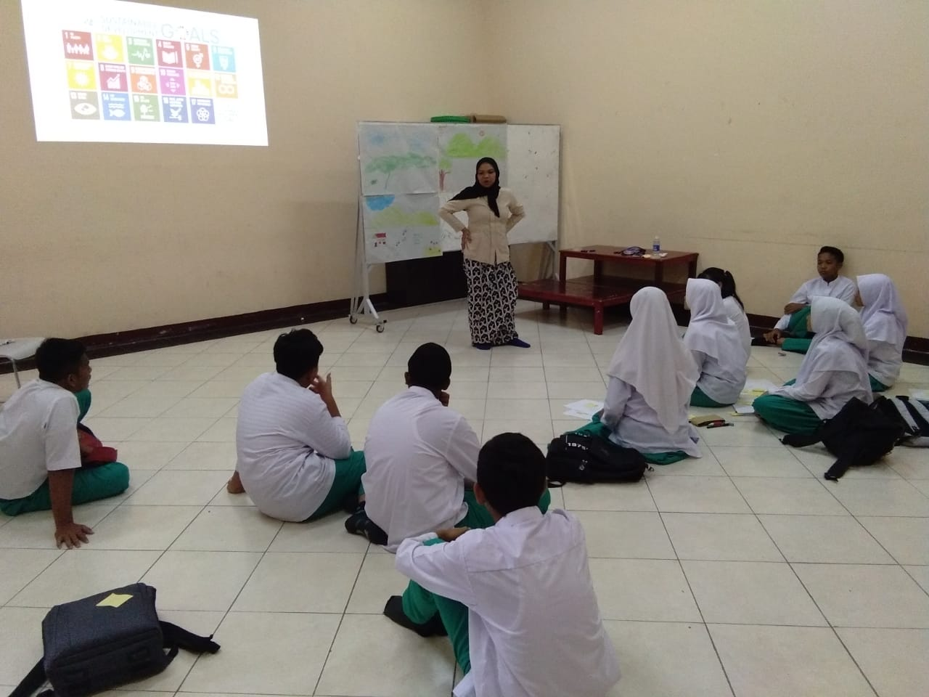**Lampiran Foto/Video Kegiatan**

